INSTRUCTIVO INTERNO PARA COMPRA DE BIENES Y SERVICIOS CONCURSOS INTERNOS - DIRECCIÓN DE INVESTIGACIÓN

La Vicerrectoría de Investigación y Desarrollo (VID) a través de su Dirección de Investigación, presenta el siguiente instructivo a todos/as los/as investigadores/as que se adjudican alguno de los concursos internos que se administran en la Dirección de Investigación y, de acuerdo con lo definido en la propuesta de cada proyecto, puedan realizar la compra de insumos o contratación de servicios para el óptimo desarrollo de su investigación.
Los concursos que aplican a este instructivo son: U-INICIA; U-REDES DE CONSOLIDACIÓN; U-REDES DE GENERACIÓN; PROA; ENLACE; DICREA; U-MODERNIZA; AYUDA DE VIAJE y cualquier otro concurso interno que se decida convocar.

Proceso de adjudicación y traspaso de recursos

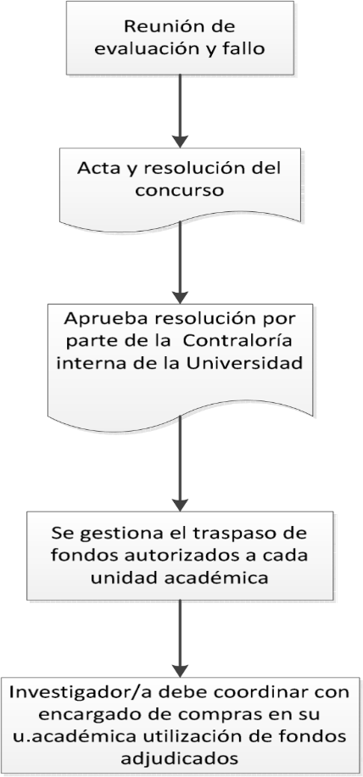

- Adquisición de Bienes y Servicios

La Universidad de Chile al ser una institución estatal, está obligada a regirse por lo dispuesto en la Ley n°19.886 de compras públicas, por ello, todas las adquisiciones de bienes y servicios para la ejecución de los proyectos deben realizarse a través del portal de Mercado Público de ChileCompra.
Para cumplir con la normativa vigente y facilitar el proceso de adquisición, el/la investigador/a que se ha adjudicado algún concurso, deberá seguir los pasos descritos a continuación:

Etapas a seguir:

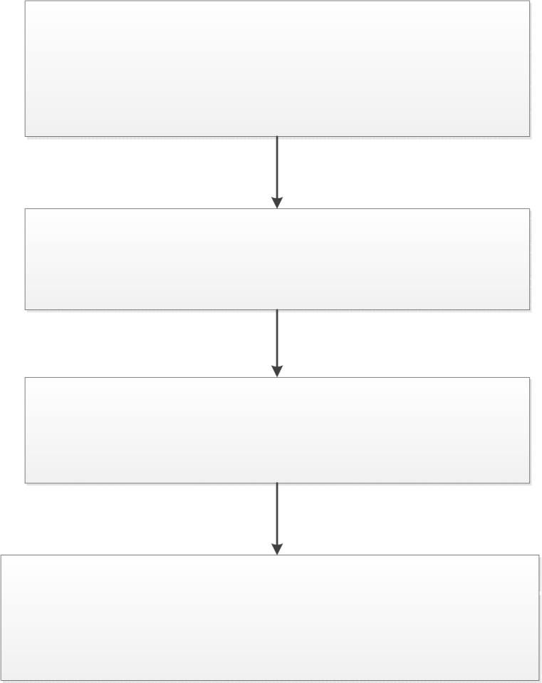

El investigador/a debe dirigirse a la Dirección Económica de su
Facultad, Instituto u Hospital para coordinar la administración o entrega de los fondos según presupuesto asignado.
Para toda compra de artículos, insumos, bienes o servicios, se
debe gestionar la adquisición en conjunto con el encargado de su unidad académica respectiva, a través del portal Mercado Público.
Identificar la naturaleza de la compra para determinar la
modalidad de ésta. (Convenio Marco, Compra Ágil, Licitación pública o privada y trato directo)
El encargado de la unidad respectiva (con usuario y clave autorizado
para realizar los procesos en Mercado Público) deberá gestionar los pasos necesarios para la adquisición de los bienes y/o servicios del proyecto (Resoluciones, orden de compra, firmas de autoridades, etc.)

- Mecanismos de compra en Mercado Público:

  - Mecanismos Regulares:

Convenio Marco: Catálogo electrónico en el cual se pueden adquirir bienes y servicios estandarizados según rubro tales como: Ferretería, Alimentos, Mobiliario, Pasajes aéreos, Desarrollo y mantención de Software, etc. Vale decir que el monto mínimo a utilizar puede variar según el rubro. La primera instancia para concretar una adquisición debe ser por Convenio Marco.
Licitación Pública: Dado el caso que no esté disponible el bien o servicio en Convenio Marco, se podrá llamar a Licitación Pública para la adquisición del bien o servicio requerido. Según el monto, la licitación puede revestir las siguientes formas:
    - Iguales o inferiores a 100 UTM (L1): El plazo mínimo de publicación es de 5 días corridos anteriores a la fecha de recepción de la oferta. Garantía seriedad de oferta: No obligatoria; Garantía de fiel cumplimiento: No obligatoria.
    - Superior a 100 UTM e inferior a 1.000 UTM (LE): El plazo mínimo de publicación de 10 días corridos anteriores a la fecha de recepción de la oferta. Garantía seriedad de oferta: No obligatoria; Garantía de fiel cumplimiento: No obligatoria.
    - Igual o superior a 1.000 UTM (LP): El plazo mínimo de publicación de 20 días corridos anteriores a la fecha recepción de la oferta. Garantía seriedad de oferta: No obligatoria; Garantía de fiel cumplimiento: Obligatoria.

Modalidades de compra:
- Gran Compra (GC): Corresponden a compras vía Convenio Marco cuyo monto es superior a 1.000 UTM.

- Bases Tipo: Corresponde a un proceso de licitación en que los aspectos administrativos son fijados por ChileCompra de manera transversal, es decir, el comprador solo se debe ocupar de especificar los aspectos técnicos de lo que se debe adquirir, personalizando las bases de la licitación según las necesidades que conciernan.

- Compra Coordinada: Las compras coordinadas son instancias participativas en las cuales dos o más organismos o instituciones pueden agregar demanda en un mismo proceso licitatorio para obtener condiciones más ventajosas a la hora de comprar como la reducción de costos, posibilidad de asegurar un importante volumen de venta, ahorros de gestión al realizar solo una licitación y no múltiples, etc. Entre los motivos que pueden inducir a una Compra Coordinada se encuentra la relevancia de la compra en materia de presupuesto, grado de concentración del mercado, bienes o servicios con alto grado de estandarización y otros aspectos que sólo mediante la cooperatividad puedan permitirse.

Mecanismos Excepcionales:

Licitación Privada: Dado el caso que una licitación pública anterior haya resultado desierta o sin oferentes, se puede optar a licitación privada. Según el monto y/o contexto, la licitación puede revestir las siguientes formas:
- Licitación Privada por Licitación Pública anterior sin oferentes (A1)
- Licitación Privada por Remanente de Contrato anterior (B1)
- Licitación Privada por Convenios con Personas Jurídicas Extranjeras fuera del Territorio Nacional (E1)
- Licitación Privada por Servicios de Naturaleza Confidencial (F1)
- Licitación Privada por otras causales, excluidas de la ley de Compras (J1)
- Licitación Privada entre 100 y 1000 UTM (CO)
- Licitación Privada Mayor a 1000 UTM (B2)
- Licitación Privada Menor a 100 UTM (E2)

Trato Directo: El Trato Directo procede excepcionalmente cuando por medio de Convenio Marco y licitación pública y privada no se logró realizar la adquisición. Asimismo, el proveedor consultado deberá estar inscrito en Chile Proveedores y habilitado para realizar ofertas. Para comprar bajo esta modalidad, es obligación adjuntar una resolución validada por la Contraloría Interna de la Universidad, la cual debe justificar el uso del Trato Directo. Una vez publicada la licitación, se requerirán un mínimo de tres cotizaciones de diferentes proveedores para continuar con el proceso.
Circunstancias más comunes en que procede la licitación privada o el trato directo (Artículo 10 del Decreto 250, ley N° 19886 del Ministerio de Hacienda)
  - Si sólo existe un proveedor del bien o servicio. (n° 4, Art. 10)
  - Si se trata de convenio de prestación de servicios a celebrar con personas jurídicas extranjeras que deban ejecutarse fuera del territorio nacional. (n°5, Art. 10)

Las eventuales situaciones que se presentan a continuación validan el uso indispensable del Trato Directo:

    - Cuando la contratación que se trate, sólo pueda realizarse con proveedores titulares de los respectivos derechos de propiedad intelectual, industrial, licencias, patentes y otros. (Art. 10, N°7, letra e)
    - Cuando se trate de la reposición o complementación de equipamiento o servicios accesorios que deban ser necesariamente compatibles con los modelos, sistemas o infraestructuras previamente adquiridas. (Art. 10, N°7, letra g)
    - Cuando el costo de evaluación de las ofertas desde el punto de vista financiero y de recursos humanos, resulta desproporcionado en relación con el monto de la contratación y ésta no supera las 100 UTM mensuales adquiridos. (Art. 10, N°7, letra j).

Cuando se trate de la compra y/o contratación de bienes y servicios que se encuentren destinados a la ejecución de proyectos específicos o singulares, ya sean de docencia, investigación o extensión, y que la utilización del procedimiento de licitación pública pueda poner en riesgo el objeto y la eficacia del proyecto en desarrollo. (Art. 10, N°7, letra k)

Si el investigador/a se encuentra en cualquiera de las circunstancias mencionadas anteriormente, deberá dirigirse a la unidad económica de su Facultad, Instituto u Hospital para solicitar la compra del bien o servicio a través de Trato Directo, presentando todas las constancias y acreditaciones fundadas correspondientes.

Caso Excepcional: Cuando se requiera de la compra y/o contratación de un bien o servicio ofertado por algún proveedor extranjero que no esté inscrito en el portal y no le interese hacerlo, se puede solicitar la compra a través de una resolución excepcional que permita e indique el Trato Directo fuera del sistema de Mercado Público (fundamentado con los respaldos correspondientes), previamente visado por las autoridades competentes (Decano/a o Director/a de Instituto u Hospital) para luego ser tramitada en Contraloría Interna de la Universidad.

Modalidad de Compra:

1) Compra Ágil: El uso de esta modalidad es obligatorio para compras menores a 30 UTM. Consiste en la publicación de una solicitud de cotización en Mercado Público, para lo cual se debe completar un formulario que indique a los proveedores del bien y/o servicio las características técnicas y logísticas en torno a lo que se requiere, de esta manera, quienes coticen deberán estar de acuerdo con las condiciones que deben cumplir para ser adjudicados. Una vez cerrado el proceso de cotización, se podrán visualizar las diversas ofertas de los proveedores interesados en abastecer. Para emitir la orden de compra, debe privilegiarse la elección del proveedor con precio más bajo en razón del buen uso de los recursos públicos, esto siempre y cuando el proveedor cumpla con las condiciones para ser adjudicado.

Honorarios
Cuando los proyectos requieran servicios de externos para desarrollar sus actividades, tales como ayudantes, memoristas, personal técnico y otros. Deberán pagar los servicios prestados a través de un convenio de honorarios emitido por la unidad académica respectiva.
No podrán realizarse pagos de remuneraciones (sueldo, honorarios, horas extras) a los integrantes responsables de los proyectos o co-investigadores. En el caso de proyectos de U-REDES, se consideran inhabilitados todos los integrantes de la Red.

RENDICIÓN
Las rendiciones económicas y académicas de cada proyecto adjudicado, dependerá de cada fondo concursable. Éstos, tienen definido el formato y periodicidad establecida para cumplir con los requisitos de las bases.

